Praktické cvičení č. 8
Soustava žláz s vnitřní sekrecí

Literatura:
DYLEVSKÝ, I.: Anatomie a fyziologie člověka: učebnice pro zdravotnické školy. Olomouc: Epava, 1998. ISBN: 80-901667-0-9.
KOPECKÝ, M.: Somatologie pro učitele. Olomouc: UP, 2005. ISBN: 80-244-1072-9.
MACHOVÁ, J.: Biologie člověka pro učitele. Praha: Karolinum, 2002. ISBN: 80-7184-867-0.
ROKYTA, R.: Somatologie I. a II. učebnice. Praha: Eurolex Bohemia, 2006. ISBN: 80-86861-59-7.
TROJAN, S., SCHREIBER, M.: Atlas biologie člověka. Praha: Scientia, 2002. ISBN: 80-7183-257-X.

Úkol č. 1.: Doplňte následující text a vysvětlete pojmy:
Na řízení organizmu se podílejí dvě specifické soustavy: ………………………….soustava a soustava …………………………………………………………….
Základní pojmy:
Endokrinní žlázy – ……………………………………………………………………………………………
Hormon – ……………………………………………………………………………………………………….
………………………………………………………………………………………………………………………
Sekrece – ……………………………………………………………………………………………………….
………………………………………………………………………………………………………………………
Autokrinní sekrece – ………………………………………………………………………………………..
Parakrinní sekrece – ……………………………………………………………………………………….
Endokrinní sekrece – ……………………………………………………………………………………….
Exokrinní sekrece – …………………………………………………………………………………………
………………………………………………………………………………………………………………………
Neurokrinie – ………………………………………………………………………………………………….

Úkol č. 2.: Doplňte rozdělení hormonů podle uvedených kritérií. Využijte následující pojmy: deriváty aminokyselin, regulačním účinkem, hormony tukové povahy, s přímým tkáňovým účinkem, hormony bílkovinné povahy.

Dělení:
- podle chemického složení:
- ………………………………………………………… (např. hormony dřeně nadledvin),
- ………………………………………, peptidy a proteiny (např. hormony hypofýzy),
- ………………………………………… – steroidní (např. hormony pohlavních žláz),

- podle charakteru účinku:
- …………………………………………… (steroidní hormony),
- …………………………………………… – ovlivňují jiné žlázy s vnitřní sekrecí (adenohypofyzární hormony),

Úkol č. 3.: Popište česky a latinsky jednotlivé endokrinní žlázy.
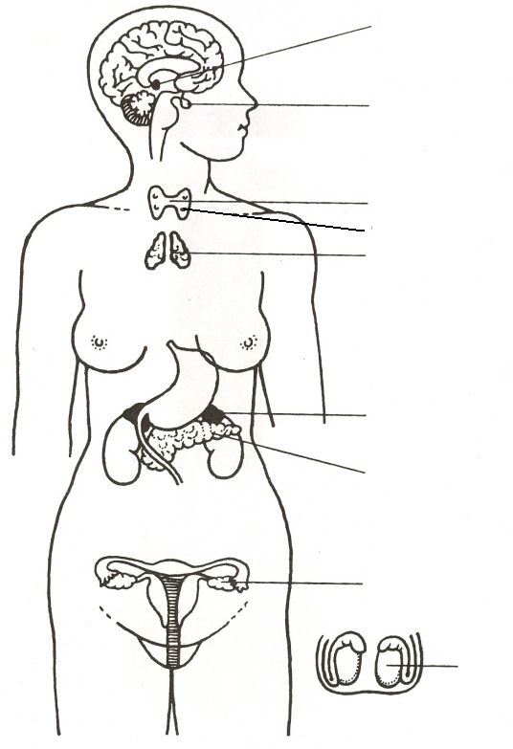
Zdroj: [online] [cit. 13. dubna 2009], dostupný z World Wide Web:
< http://www.gymspgs.cz:5050/bio/Images/Textbook/Big/0080000/00307.jpg>

Úkol č. 4.: Spojte žlázu s vnitřní sekrecí (nebo její část) s hormonem, který produkuje:
Podvěsek mozkový – adenohypofýza estrogeny, progesteron

Podvěsek mozkový – neurohypofýza glukokortikoidy, mineralokortikoidy

Šišinka parathormon

Štítná žláza somatotropní h., prolaktin, thyreotropní h., adenokortikotropní h., gonádotropní h.

Příštítná tělíska tyroxin

Nadledvinky – kůra antidiuretický hormon, oxytocin

Nadledvinky – dřeň testosteron

Slinivka břišní adrenalin, noradrenalin
(Langerhansovy ost.)

Vaječníky inzulin, glukagon

Varlata melatonin

Úkol č. 5.: Podle přednášek doplňte:
Hypotalamo – hypofyzární (HHS) systém hraje klíčovou roli v neuroendokrinních regulacích. Doplňte česky a latinsky jeho základní části:
- …………………………………………… (hypothalamus),
- přední lalok podvěsku mozkového (…………………………………….),
- ………………………………………………..(neurohypofýza),
- střední lalok podvěsku mozkového (u člověka bez fyziologického významu),
- spojení podvěsku mozkového a mezimozku (stopka – infundibulum),

Úkol č. 6.: Doplňte tabulku:
Přední lalok hypofýzy – adenohypofýza: tvoří hormony bílkovinné povahy
Název hormonu | Zkratka | Funkce | Nedostatek (N - )  Nadbytek (P - )
Somatotropin  (růstový hormon) | STH |  | N – u dětí trpasličí vzrůst – nanismus, předčasné uzavírání růstových chrupavek.  P –
 | PRL |  | P –
 | ACTH | Reguluje sekreci hormonů kůry nadledvin (glukokortikoidy a mineralokortikoidy) | -
Tyrotropní hormon  (tyrotropin) | TSH |  | -
Luteinizační hormon  (lutropin) |  | Ženy – ovlivňuje sekreci ženských pohlavních hormonů ve vaječnících a tvorbu žlutého tělíska.  Muži – sekrece testosteronu. | -
Folikuly stimulující hormon  (folitropin) | FSH |  | -
Zadní lalok hypofýzy – neurohypofýza: netvoří hormony, uvolňuje do krve hormony vytvořené v mezimozku.
Název hormonu | Zkratka | Funkce |  | Nedostatek (N - )  Nadbytek (P - )
Antidiuretický hormon  (vasopresin) |  |  |  | N – řídká moč, z těla odchází velké množství vody – úplavice močová – diabetes insipidus: nadměrné močení a velká žízeň.
 | - | Působí na hladké svalstvo dělohy a vyvolává jeho stahy při porodu, působí na hladké svalstvo vývodu mléčné žlázy, jehož rytmické stahy podporují vypuzování mléka při kojení. |  | -

Úkol č. 7.: Doplňte následující text.
………………………… hormony jsou skupinou různorodých látek, které se od místa vzniku šíří do …………………………. orgánů …………………….. cestou. Vznikají v buňkách orgánů, které nemají ………………………………………………………………………………………….
Tyto hormony dělíme podle místa vzniku na:
- …………………………………………. hormony (např. gastriny, cholecystokinin, pankreozymin, sekretin, somatostatin, pankreatický polypeptid, vasoaktivní střevní peptid, substance P, molitin, bombesin, enkefaliny),
- …………………………………………. hormony (např. renin-angiotenzinový systém, erytropoetin, kalcitriol),
- …………………………………………. (např. atriový natriuretický peptid),
- ……………………………………………hormony (např. somatomediny),
- ……………………………………………hormony (např. endotelin, endoteliální relaxační faktor),
- …………………………………………….
Úkol č. 8.: Doplňte k jednotlivým orgánům jimi produkované hormony.

mozek | srdce | cévy | plíce | žaludek | žlučník | játra | slinivka | dvanáctník | tenké střevo | ledviny
 | - |  | - |  | - | -
 | - | - | - |  | - | - | - | -
 | - | - | - | - | - | - | - | - |  | -
 | - | - | - | - | - | - | - | - |  | -
- | - | - | - | - | - | - | - | - |  | -
- | - | - | - | - | - | - | - | - |  | -

Úkol č. 9.: Doplňte názvy následujících tkáňových hormonů:

- ……………………………………………………… – vyvolává kontrakce žlučníku a podporuje sekreci pankreatické šťávy.
- ……………………………………………………… – inhibice tvorby pankreatické šťávy a vyvolává relaxaci žlučníku.
- …………………………………… – stimulace sekrece HCl a proteolytického enzymu pepsinu, podporují žaludeční a střevní motilitu a zvyšují sekreci pankreatické šťávy.
- ……………………………………. – stimuluje tvorbu pankreatické šťávy.
- …………………………………………………… – působí na relaxaci některých svěračů, inhibuje sekreci gastrinu, zvyšuje průtok krve střevem a podílí se na erekci penisu.
- …………………………………… – ve střevě vyvolává kontrakce hladkého svalstva.
- …………………………………... – podporuje sekreci pepsinu a urychluje střevní peristaltiku.
- …………………………………… – vyvolává pocit sytosti, podporuje sekreci gastrinu a cholecystokininu a inhibuje vylučování vasoaktivního střevního peptidu.
- ……………………….. – zpomalují peristaltiku a umožňují pasivní roztažení střeva.
- ………………………………….. – stimuluje erytropoézu – tvorbu červených krvinek.
- ……………………………….l (D vitamín) – zvyšuje hladinu vápníku a fosforu v krvi.
- …………………………………………………. – uplatňuje se při řízení krevního tlaku.
- …………………………………………………. – podporuje vylučování sodíku z těla.
- ………………………………. – zprostředkovávají růstové a metabolické účinky STH.
- ………………………………. – vasokonstrikční účinek – regulace krevního tlaku.
- ………………………………………………… – vasodilatační účinek.
- …………………………...... – ovlivňují krevní tlak, tlumí lipolýzu a sekreci žaludeční šťávy, působí změny napětí hladké svaloviny dělohy, cév a průdušek, vyvolávají bolest a zvyšují tělesnou teplotu, přispívají k projevům infekce.

Kontrola cvičení byla provedena dne:

Podpis:

